**ПРАКТИЧНА РАБОТА 3  
РОБОТА З ФУНКЦІЯМИ В PHYTON  
СТУДЕНТА ГРУПИ 123-16-1  
Морозова Богдана  
Варіант 1**

**Завдання:**

Виконайте завдання з практичних робіт 1 та 2 у вигляді функцій. В одній із функцій один з параметрів повинен бути завданим за замовчуванням.

**Код:**

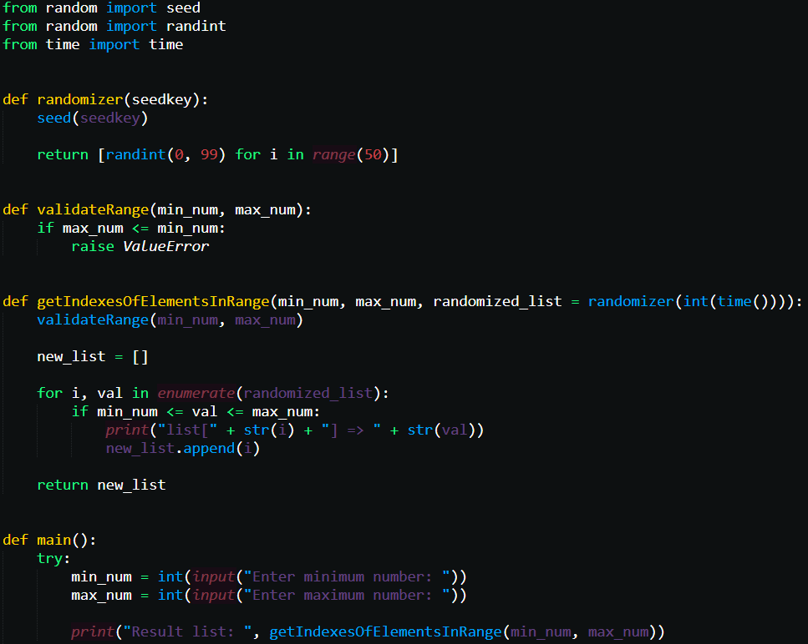

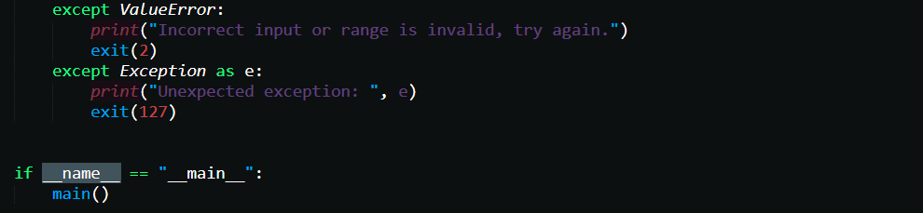

**Результат виконання:**

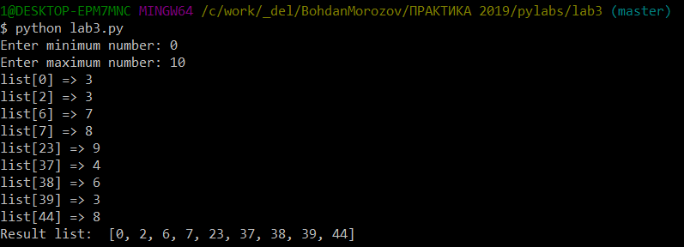

**Висновок:** під час виконання роботи, отримали навички роботи з функціями засобами мови програмування Python